汇编语言第二次实验
姓名：董自经 班级：计科221 学号：19222126
一、实验目的
1. 掌握操作数的不同寻址方式
2. 熟练应用DEBUG调试汇编程序
二、实验内容
使用vscode进行DOS环境模拟，在安装了相应插件后打开DOS环境，使用-a指令进行指令的输入，使用-t指令逐步执行代码，在完成后使用-d或者-r指令查看内存中的内容。
- 立即数寻址
代码：mov ax,100
立即数寻址本质是将数据存放到通用寄存器中。
在执行了代码后将ax赋值成为了100，即将立即数存放到了寄存器中。
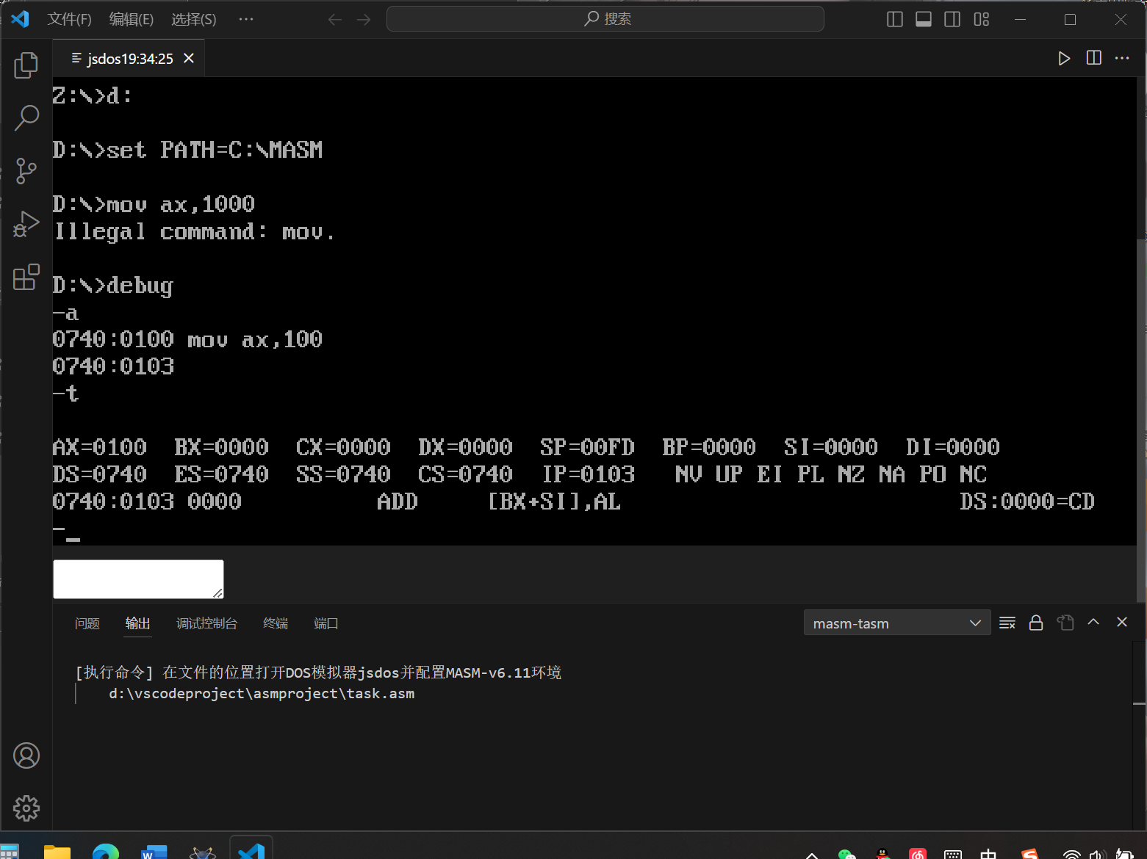
- 直接寻址
代码：mov ax,1200
mov [1000],ax
mov bx,[1000]
直接寻址就是直接给出数据的偏移地址。
逐步执行代码可以看到，程序先将1200存放到了ax中，后将ax中的内容（1200）存放到了偏移地址为1000H的内存单元，最后在将1000H所存放的数据（1200）存放到bx之中。
此处的“立即数”加上了[ ]，就可以被程序识别成一个偏移地址。
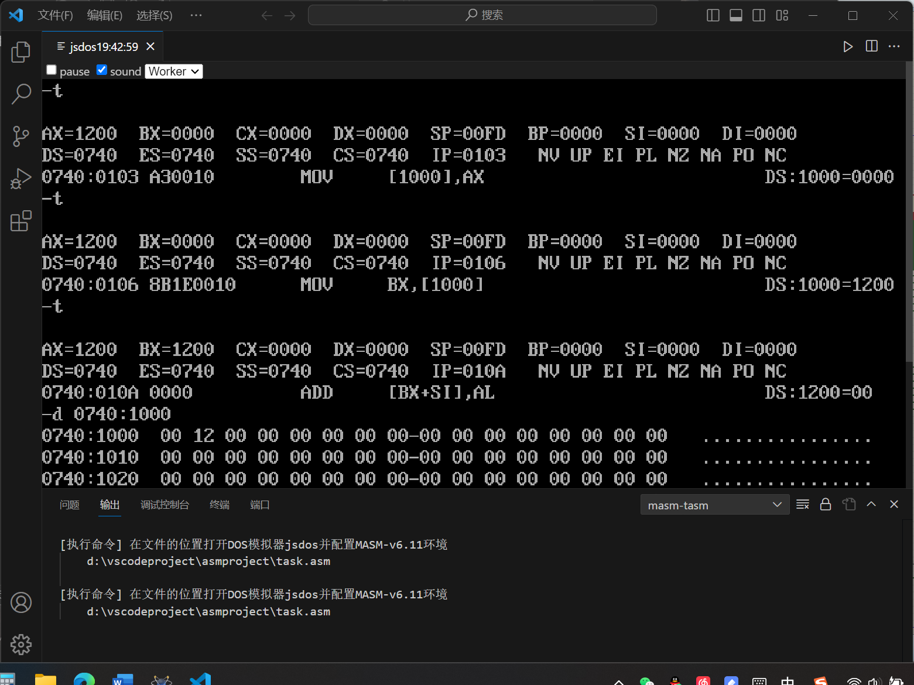
- 间接寻址
代码：mov ax,1200
mov [1000],ax
mov ax,0000
mov bx,1000
mov ax,[bx]
间接寻址就是将所需要的偏移地址先存放到寄存器中，要使用时直接用寄存器代替即可。
程序先将1200存放到ax之中，下一步把ax中的内容复制存放的偏移地址为1000H的内存单元，再将0000存放到ax中，覆盖原有的1200，之后将1000存放到bx中，最后的mov ax,[bx]是将bx中存放的数据作为偏移地址，将次内存单元（1000H）的数据在存放到ax中。

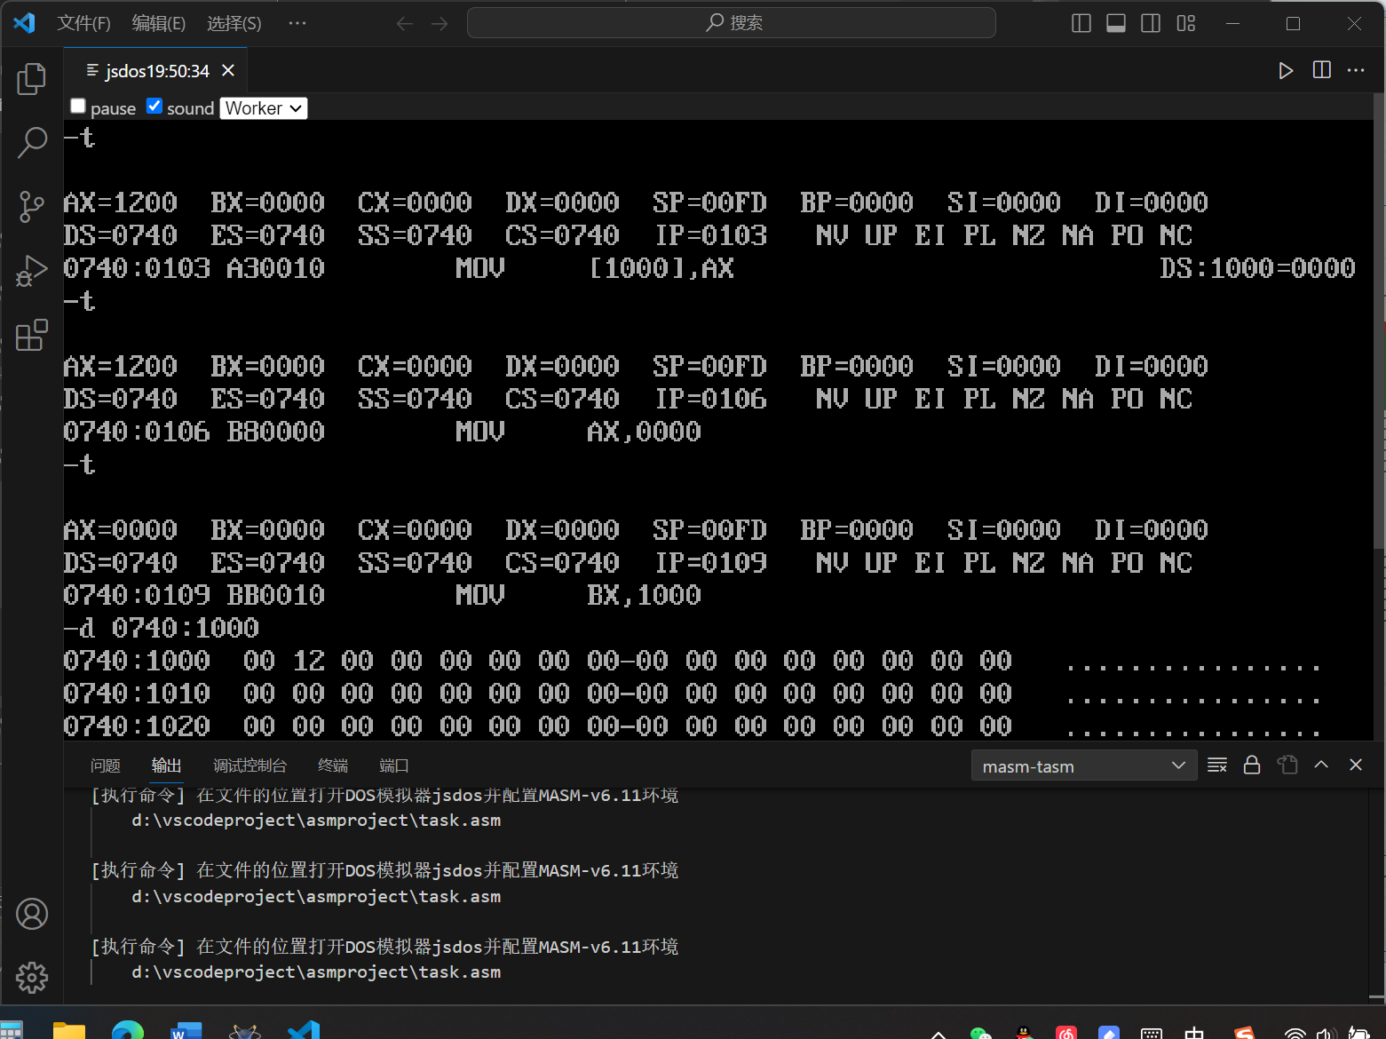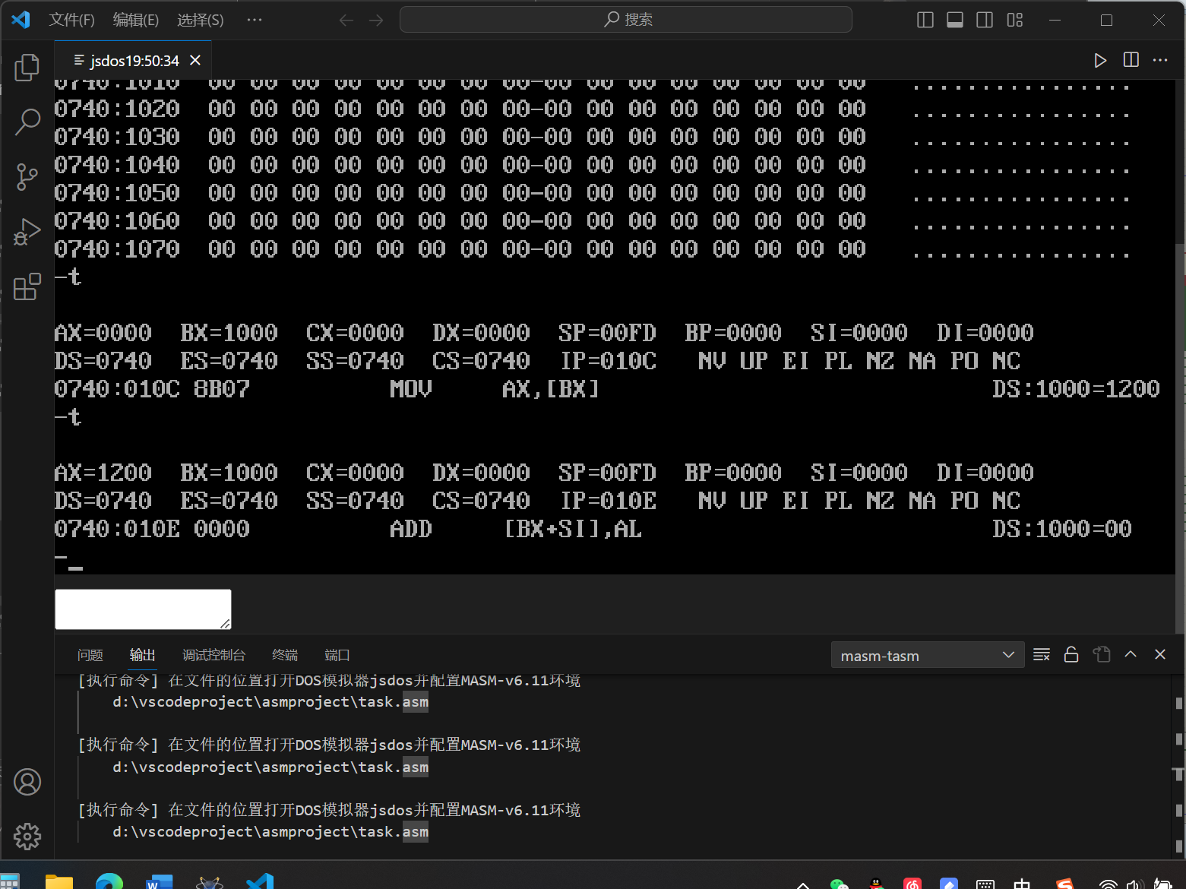
4. 变址寻址
代码：mov ax,1200
mov [1002],ax
mov ax,0000
mov bx,1000
mov ax,2[bx]
此种寻址方法需要注意的是[ ]外面的数字并不是乘法，而是加法的意思
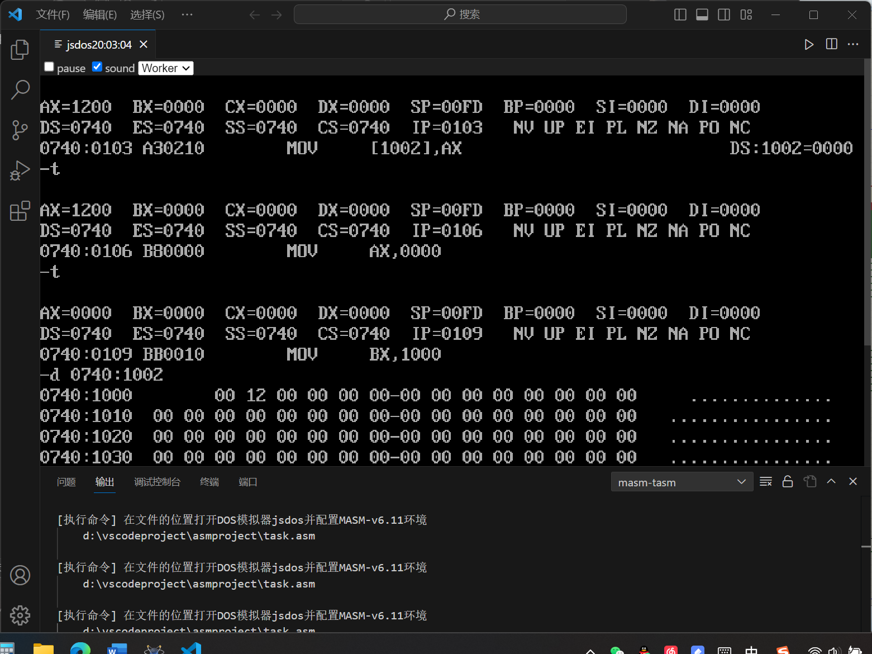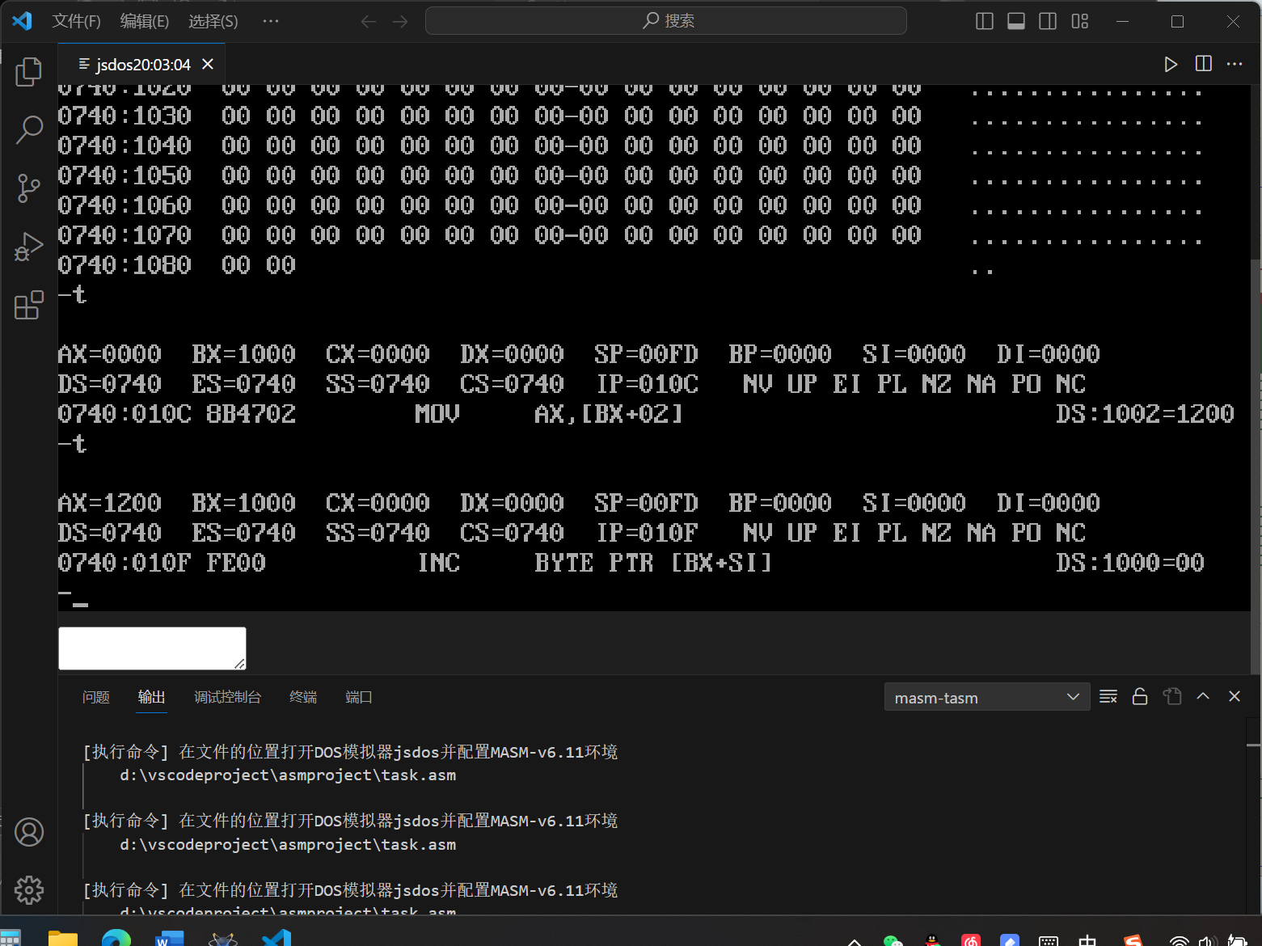
5. 基址加变址寻址
代码：mov ax,1200
mov [1002],ax
mov ax,0000
mov bx,900
mov si,700
mov ax,2[bx][si]
此种寻址方式就是又引用了另外的基址寄存器，此类寄存器有4个，分别是si,di,bx,bp。此题还需要注意的一个点就是输入的数字均为16进制，如果盲目的按照10进制进行计算，得到的结果是错误的。
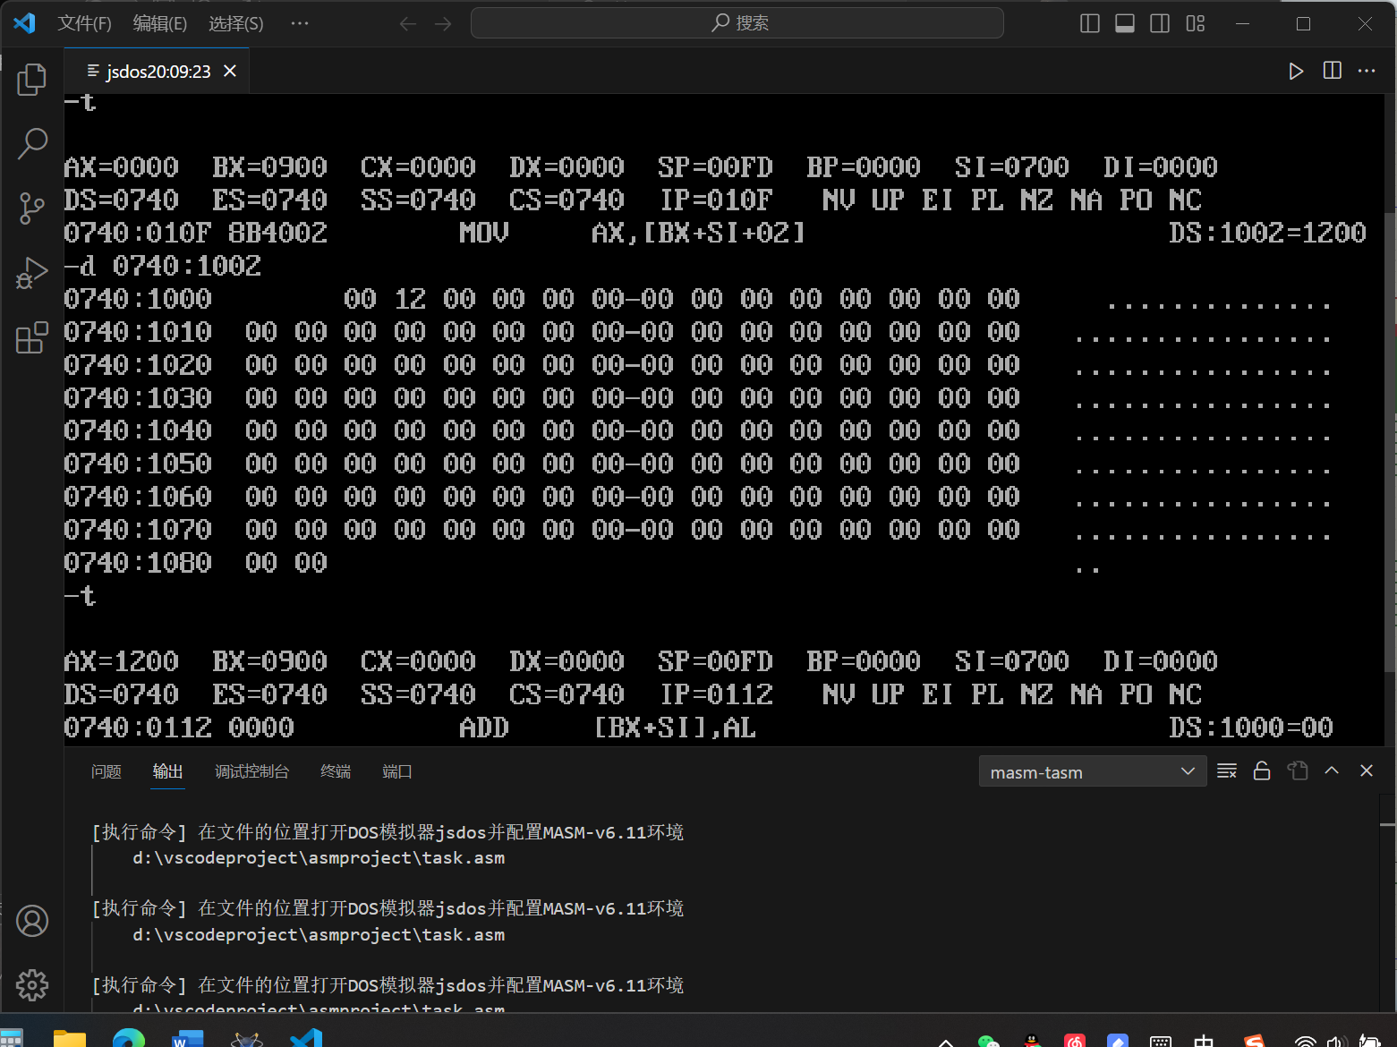
三、心得体会
在学习汇编语言的过程中，寻址方式是非常重要的一部分。寻址方式是指CPU在访问内存时，如何确定内存中数据的地址。在汇编语言中，常见的寻址方式包括直接寻址、寄存器间接寻址、基址变址寻址、相对寻址等。不同的寻址方式有不同的适用场景，掌握不同的寻址方式对于编写高效的汇编程序非常重要。只有熟练的掌握各种寻址方法，才能写出好的汇编程序。

